河南鑫利安全技术服务有限责任公司
职业卫生公示信息
用人单位名称 | 安阳洹祥医疗废弃物综合处理有限公司 | 统一社会信用代码 |  | 91410506599116893U
所属行业 | 商务服务业 | 经济类型 |  | 有限责任公司(自然人投资或控股)
联系人姓名 | 焦源源
用人单位工作场所地理位置 | 安阳市龙安区马投涧乡牛家窑村北路西塘沟安阳垃圾处理厂南侧
职业卫生技术服务机构名称 | 河南鑫利安全技术服务有限责任公司
现场调查 | 时间 |  | 2023.11.18
 | 参与人员名单 |  | 滕翔、郭一豪
 | 用人单位陪同人名单 |  | 焦源源
现场采样/测量 | 时间 |  | 2023.12.29
 | 参与人员名单 |  | 滕翔、李川、郭一豪
 | 用人单位陪同人名单 |  | 焦源源
调查检测影像 | 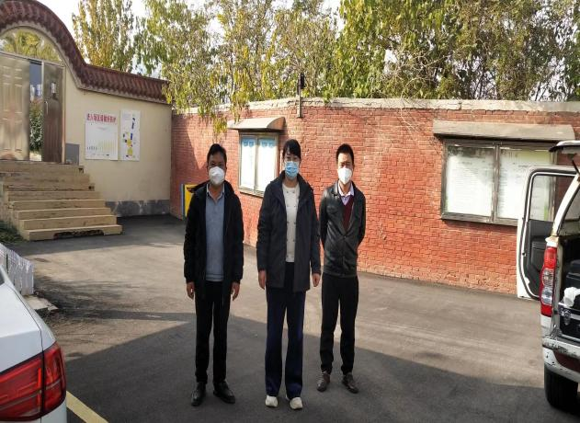 |  | 